

ПАМЯТКА
ЕСЛИ ВАС ЗАХВАТИЛИ В ЗАЛОЖНИКИ ОСНОВНЫЕ ПРАВИЛА ПОВЕДЕНИЯ

- Успокоитесь, оцените обстановку, не паникуйте, разговаривайте спокойным голосом;
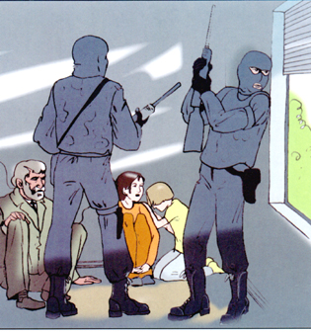
- Подготовьтесь физически и морально к возможному суровому испытанию;
- Не выказывайте ненависть и пренебрежение к похитителям;
- Выполняйте все указания бандитов (особенно в первые часы);
- Не привлекайте внимания террористов своим поведением, не оказывайте активного сопротивления. Это может усугубить Ваше положение;
- Не пытайтесь бежать, если нет полной уверенности в успехе побега;
- Спокойно заявите о своем плохом самочувствии;
- Запомните как можно больше информации о террористах (количество, вооружение, как выглядят, особенности внешности, телосложения, акцента, тематика разговора, темперамент, манера поведения);

- Постарайтесь определить место своего нахождения (заточения);
- Сохраняйте умственную и физическую активность. Помните,
правоохранительные органы делают все, чтобы Вас вызволить;
- Не пренебрегайте пищей. Это поможет сохранить силы и здоровье;
- Расположитесь подальше от окон, дверей и от самих террористов. Это необходимо для обеспечения Вашей безопасности в случае штурма помещения, стрельбы снайперов на поражение преступников;
- При штурме здания ложитесь на пол лицом вниз, сложив руки па затылке;
- Если вместе с Вами в числе заложников есть дети, больные и пожилые
люди, постарайтесь подбадривать их и помогать им достойно выдержать испытание;
- После освобождения не делайте скоропалительных заявлений.

